Задание, оцениваемое сокурсниками: Газета из прошлого

Отправить до 25 мая г., 9:59 EEST

**Submit your assignment soon**

Even though your assignment is due on 25 мая г., 9:59 EEST, try to submit it 1 or 2 days early if you can. Submitting early gives you a better chance of getting the peer reviews you need in time.

1. [**Инструкции**](https://www.coursera.org/learn/snovy-html-i-css/peer/SFWi3/gazieta-iz-proshlogho)
2. [**Моя работа**](https://www.coursera.org/learn/snovy-html-i-css/peer/SFWi3/gazieta-iz-proshlogho/submit)
3. [**Обсуждения**](https://www.coursera.org/learn/snovy-html-i-css/peer/SFWi3/gazieta-iz-proshlogho/discussions)

Год назад Марти МакФлай (герой фильма «Назад в будущее») прилетел из прошлого. Там в прошлом у него не было ни планшетов, ни летающих машин, ни самозашнуровывающихся кроссовок, а вся информация поступала из газет и телевизора.

Марти покупает электронную газету в ближайшей РосЭлектроПечати, но не может понять, как ей пользоваться.

Вам нужно сверстать эту электронную газету так, чтобы она выглядела максимально похоже на газету из 1985 года.

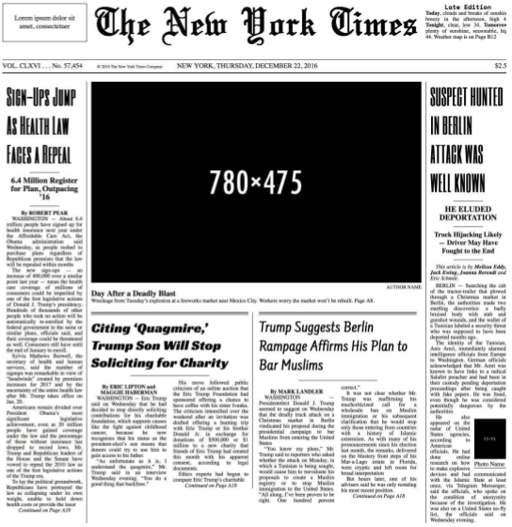

**Заготовка**

[exercise.zip](https://d3c33hcgiwev3.cloudfront.net/_9ff757f7519056471aee4fb9dbf81c84_exercise.zip?Expires=1588204800&Signature=T0Gw1ROAQkiE49igqhNuNRM~8wPqTphv3UngcAxHstLo~xBFt8sj6MtkyhC~SC4K~n5DLzHk3xxvcwhqd1tv1Tx6CaUMtiZVmeY-Zr1n7iYmEzwSY0pMYTF03x6t8xnENK~SCIz~SlkympH-R-3HCvws-LD-WHhvgTPlidF4a-I_&Key-Pair-Id=APKAJLTNE6QMUY6HBC5A)

В архиве два файла index.css и index.html. В них уже реализованы базовая разметка макета и стили. Ваша задача — добавить стили к тексту газеты в соответствии с макетом.

**Макет**

[layout.png](https://d3c33hcgiwev3.cloudfront.net/imageAssetProxy.v1/_06d5a0606cc405b66dbf7c2cd32652e9_layout.png?expiry=1588204800000&hmac=1p2PqYB9p1Rr2BaSSTd0tqP2RNYtU55NKg2TnmnCwJg)

**Примечание**

* Свойство [column-span](https://www.w3schools.com/cssref/css3_pr_column-span.asp) не работает в Firefox.

**Минимум требований, которые нужно соблюсти:**

* Для названия газеты необходимо найти и подключить файл со шрифтом. Главное — шрифт должен быть нестандартным. Необязательно точное соответствие макету.
* Если кастомные шрифты по каким-то причинам не загрузились или не поддерживаются браузером, они должны быть заменены на шрифты такого же начертания.
* Все размеры и семейства шрифтов соответствуют макету.
* Размеры шрифтов должны иметь относительные размеры согласно макету.
* Выравнивание текста соответствует макету.
* Параграфы в статьях начинаются с красной строки.
* Текст в центральных статьях разбит на 2 колонки.